Formato STL (stereolithography CAD)

El STL es un formato de archivo que se usa generalmente para la impresión en 3D y el diseño asistido por computadora (CAD). La sigla de este formato proviene de “Stereolithography” que es una conocida tecnológica de impresión 3D. Los archivos STL describen solo la geometría de la superficie de un objeto de tres dimensiones sin ninguna representación de color, textura u otros atributos. Un archivo STL describe una superficie triangulada no estructurada sin procesar el vector normal unitario y los vértices (estos tienen que estar ordenados por la regla de la mano derecha) de los triángulos usando un sistema de coordenadas cartesianas de tres dimensiones.

Asimismo, el formato STL tiene dos representaciones: binaria y ASCII.

ASCII STL

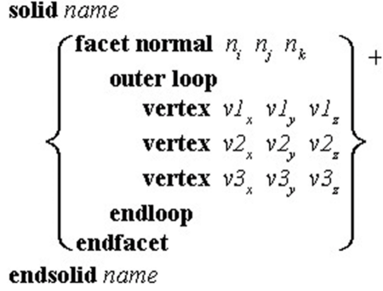

Este comienza y termina con el nombre, pero es una cadena opcional. El “n” representa el vector normal unitario que apunta afuera del triángulo formado por los vértices. Luego, se muestra los tres vértices que representan cada triangulo.

El archivo STL binario tiene un encabezado de 80 caracteres, después un entero que especifica el número de triángulos. Después, en un ciclo, se encuentran los datos que describen a cada triangulo como su vector normal unitario y sus vértices.

Finalmente, algunos de los beneficios de los archivos STL son que la gran mayoría de las impresoras 3D admiten este formato. Asimismo, puede producir un modelo preciso de casi cualquier forma. Además, debido a su falta de color y textura, los archivos STL poseen menor tamaño y se procesan más rápido que otros formatos; por ello, es el mejor candidato para imprimir un objeto de un solo color y material.